סתיו בגר
"כל יום מחדש"
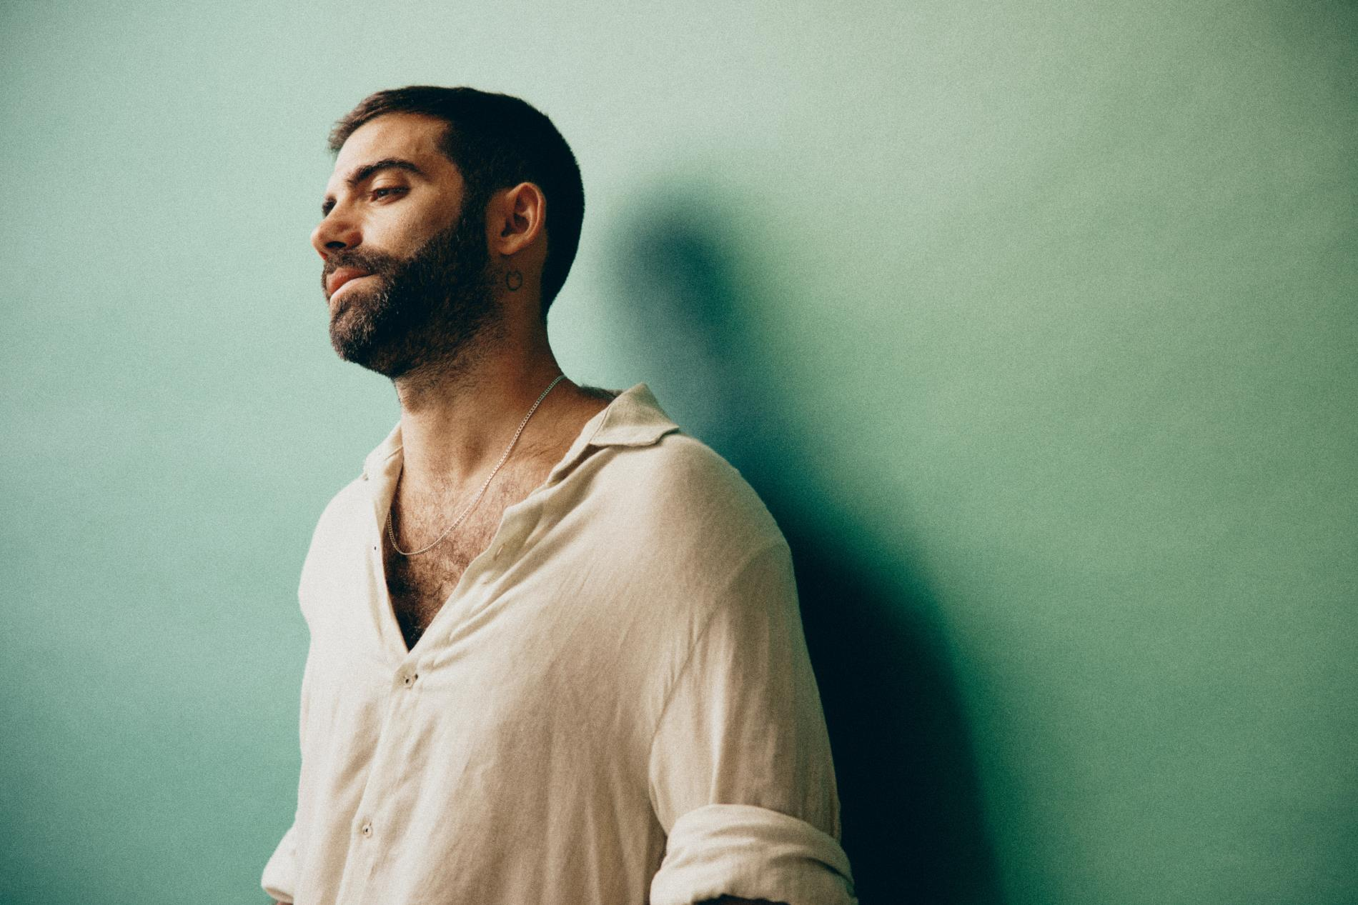
מילים, לחן והפקה: סתיו בגר

לאחר שני סינגלים מוצלחים, "הסדקים זה כל היופי" ו"יש סיבה",
סתיו בגר משחרר כעת שיר נוסף, "כל יום מחדש", שכמו קודמיו, גם אותו כתב, הלחין עיבד הפיק ושר:
את השיר ״כל יום מחדש" כתבתי מתוך רצון לחזק ולהתחזק. רציתי להעביר מסר של תקווה ורצון ליכולת שלנו להתחדש ולגדול מעל עצמינו - לתת את הכל - כל יום מחדש. לקליפ חשבתי לתעד תהליך יום יומי שמגיע מהלב, וככה הגיע הרעיון לצלם יוצרים בחלל בו עובדים. יצירה היא החיים עצמם, היא מביאה איתה חלומות, שברון לב, אכזבות וחגיגות. היא נעה על כל הספקטרום של הרגשות. בסוף, העבודה היומיומית היא מול עצמינו, במקום הכי אינטימי שיש.
בתקופה הלא פשוטה הזו שכולנו חווים, זה זמן טוב להתחזק באופטימיות שמגיעה מבפנים. ממעמקי הלב.

סתיו בגר, יוצר, מוזיקאי ומהמפיקים המוזיקליים המובילים והעסוקים היום בתעשיית המוזיקה בישראל, עם להיטים ענקיים שהפיק לזמרים המובילים בארץ כמו נטע ברזילי ("טוי"), עומר אדם ("שני משוגעים"), עדן בן זקן, עידן רייכל, עדן חסון, אמיר דדון ועוד רבים איתם שיתף פעולה.
רבים מהשירים שכתב והלחין היו מועמדים לשיר השנה בגלגלצ וכן שירים שכתב והלחין בצרפתית יחד עם הזמר עמיר חדד נבחרו לשיר השנה בצרפת שנתיים ברצף עם מיליוני השמעות!

לאחרונה גם כתב, הלחין והפיק שיר למני בגר, הזמר הגדול והדוד האהוב, "מסתדר לטובה" כחלק ממיזם של חברת המוזיקה "סשן 42" המחבר בין אמנים ותיקים לכותבים ומפיקים צעירים ומובילים בתעשיית המוזיקה. השיר זכה לחיבוק חם ונכנס לפליילסט גלגלצ וכאן גימל

לפרטים נוספים: מיטל אהרוני יחסי ציבור ותקשורת info@maytalaharony.com I

